FICHE DE PRÉPARATION Séquence « CORDE à 13 nœuds »
Inspirée de IREM Montpellier, Copirelem Nantes 2013
Date : Le / / | Séquence : 3 séances + poursuite sur geoplan | CORDE à nœuds

Niveau : C1 | DOMAINE : Géométrie / Mesure | Discipline : Mathématiques

COMPÉTENCES TRAVAILLÉES | En géométrie  - Reconnaître, nommer et décrire les figures planes  - Construire des figures géométriques  - Résoudre un problème géométrique

OBJECTIFS  De la séquence | - Découvrir certaines propriétés des figures (côté, sommet)  - Ancrer sa pratique de la géométrie dans le réel
(x) Découverte |  | (x) Recherche-Manipulation | (x ) Réinvestissement | () Évaluation
Matériel | - Corde à nœuds de grand format (6m de long) : 4 soit une par groupe (séances 1 et 2)  - Cordelette de 24 cm  - Cartes figures

Temps | DÉROULEMENT |  | Dispositif
Séance 1  Découverte  manipulation de l’instrument | - Découverte, manipulation de la corde à nœuds  Qu’est-ce que cet outil ?  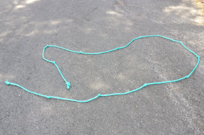  Amener les élèves à décrire la corde : c’est une corde avec 13 nœuds.  - Mise en activité  Proposer différents jeux pour comprendre comment l’utiliser et à quoi  cela peut servir :  Positionner des élèves à certains nœuds, les faire se rapprocher, les  faire se reculer afin que la corde se tende, diminuer le nombre d’élèves qui tiennent la corde, changer leur position, rapprocher les élèves des extrémités ou au contraire les éloigner, … : jouer sur le nombre d’élèves, leurs positions, les espaces qui séparent les élèves  Faire observer ce qui se produit et « mise en mots » de l’observation.  Créer une forme : demander aux élèves de créer une forme quelconque avec la corde.  Par 3, par 4, par 5  Et prendre des photos  - Mise en commun  Les groupes expliquent ce qu’ils ont réalisé.  Il y a des figures fermées et des lignes ouvertes. Pour faire des figures fermées, il faut joindre la corde. On peut voir apparaître des formes connues (triangle, carré…)  Montrer la vidéo https://www.youtube.com/watch?v=tfHBJX6tt0U |  | Meso espace  Par groupe  de 4 ou 5  Collectif
Séance 2  Construction d’un répertoire de « formes » | - Rappel de la séance précédente : son utilisation, ce que nous avons réussi à réaliser  A l’aide de la corde à 13 nœuds nous avons pu réaliser différentes formes géométriques.  S’appuyer sur des photos pertinentes.  - Mise en activité  « Cette fois-ci, je vais vous donner des cartes de formes, vous allez devoir reproduire les figures qui sont sur les cartes (on peut proposer ces cartes avec les figures réalisées avec la corde de la séance précédente, des cartes avec des figures marquées par des points, des cartes avec les silhouettes des figures). »  Ici on observe les stratégies (les élèves comptent-ils les nœuds, s’appuient-ils sur les intervalles ?)  N.B : prendre des photos pour la séance suivante  - Mise en commun  Vérification des figures. Ce qui a marché, pourquoi ? Les difficultés.  Mettre en avant les stratégies de reproduction : appui sur les nœuds, appui sur les intervalles, les extrémités… |  | Meso espace  Groupes de 4 ou 5
Séance  Reproduire des carrés, des triangles, des rectangles | - Rappel de la séance précédente (projeter les photos des formes de la séance précédente)  On a reproduit nos formes en se servant des nœuds et/ou des intervalles. Rappeler les formes vues : carré, triangle, voire rectangle.  - Mise en activité  Montrer la cordelette. A quoi ressemble-t-elle ? On va faire la même chose mais cette fois-ci en classe.  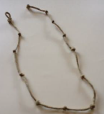  - Entrainement  Fabriquer les figures avec la cordelette.  - Mise en commun  Pour tracer une figure avec la corde à nœud, on a besoin de tenir les extrémités (avec un nœud) et ensuite compter les nœuds pour les côtés.  On a reproduit des carrés et des triangles :  Mise en avant des propriétés des formes : un carré a 4 côtés/4 sommets. Un triangle a 3 côtés / 3 sommets |  | Micro espace  Collectif  Individuel  Collectif
Prolongement : Utiliser des geoplans http://mathernelle.free.fr/geoplans.html
Variable didactique : utiliser des cordelettes à paille pour matérialiser les écarts.
Degré d’atteinte de(s) objectifs :  - Les élèves ont reproduit des figures  - Les élèves reconnaissent les triangles et les carrés |  | Principaux obstacles :  - Faire le lien entre l’espace réel et la géométrie  - Verbalisation

Carré

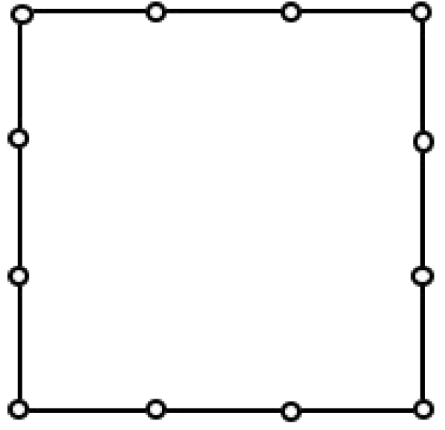

Triangles

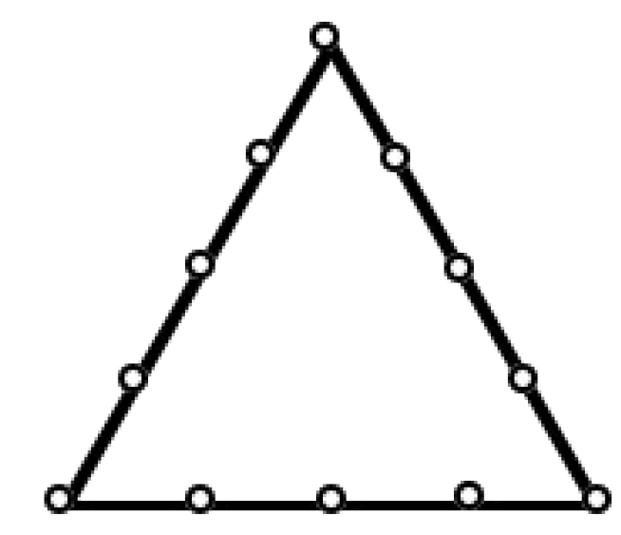

Rectangle
Autre
